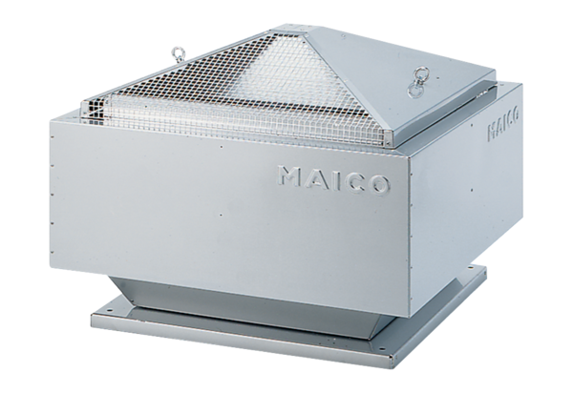Radijalni krovni ventilator DRD 45/4 BJedinica za pakiranje: 1 komAsortiman: C
Broj artikla: 0087.0110Proizvođač: MAICO

